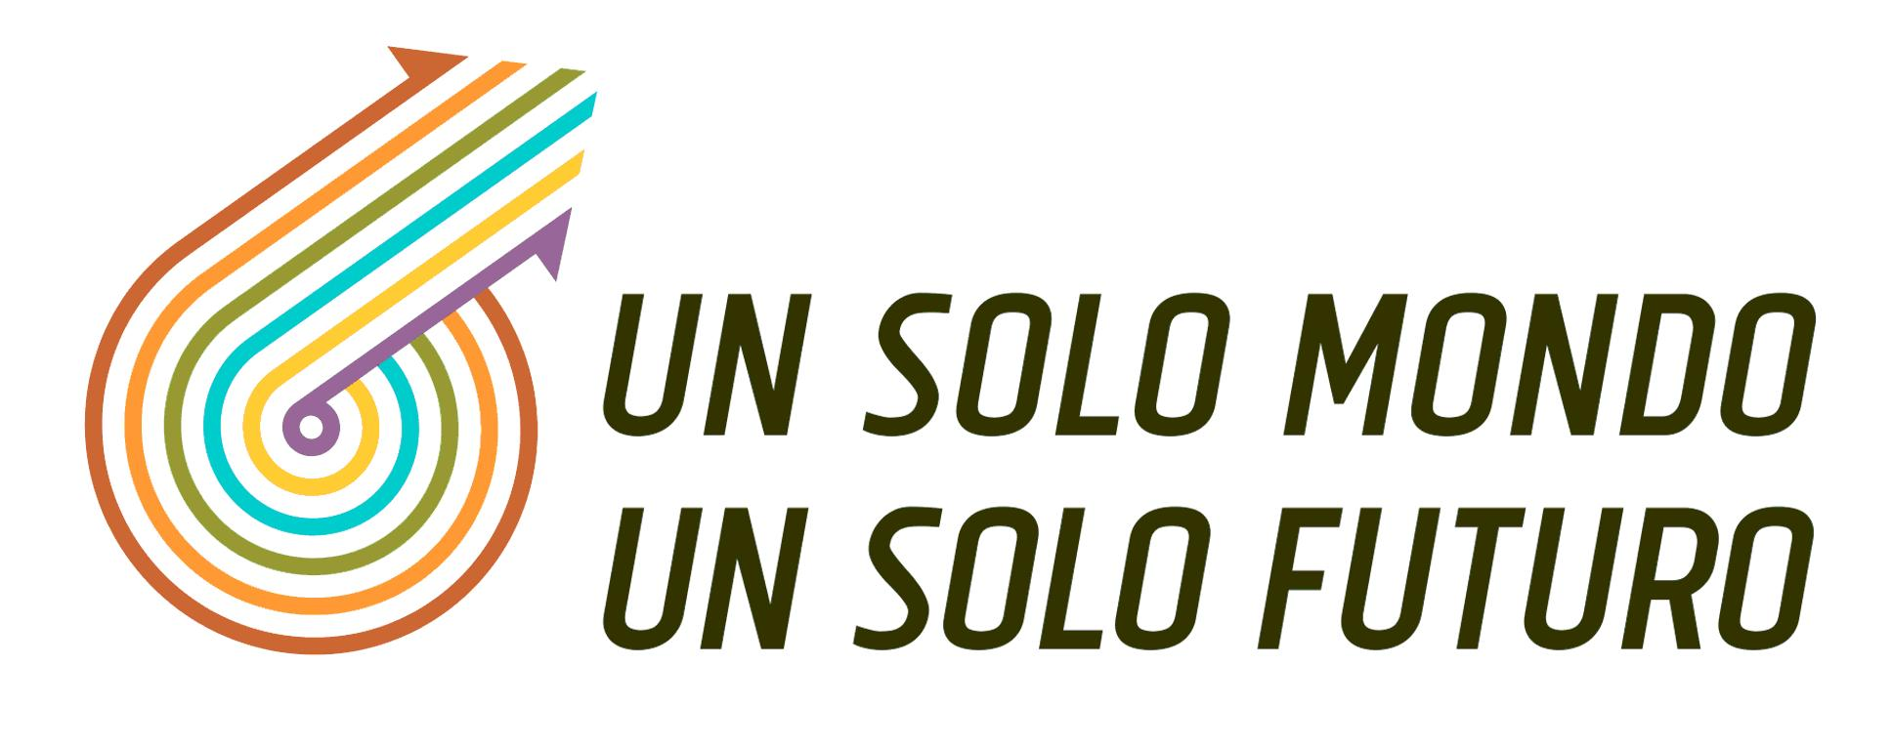
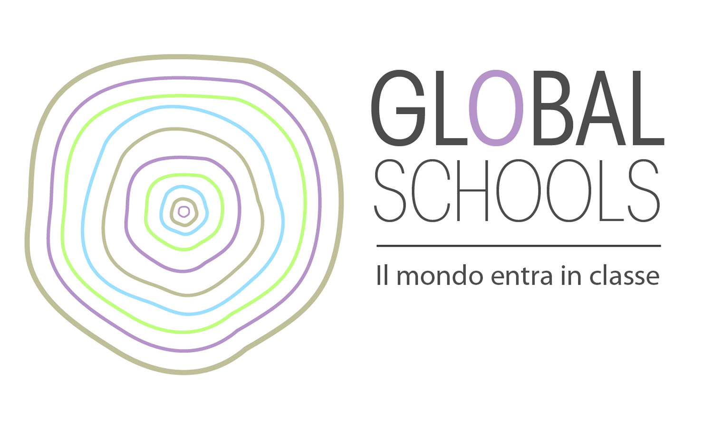

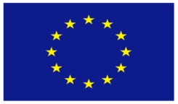


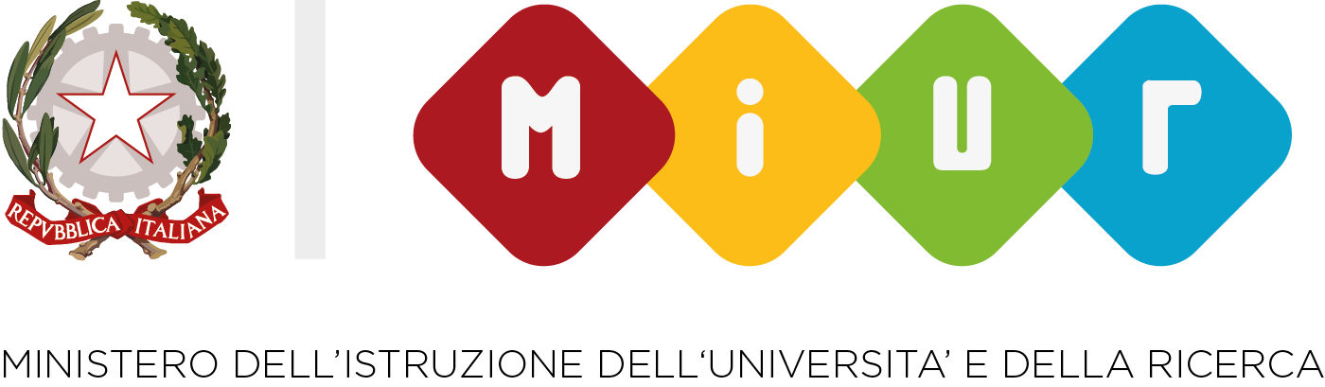
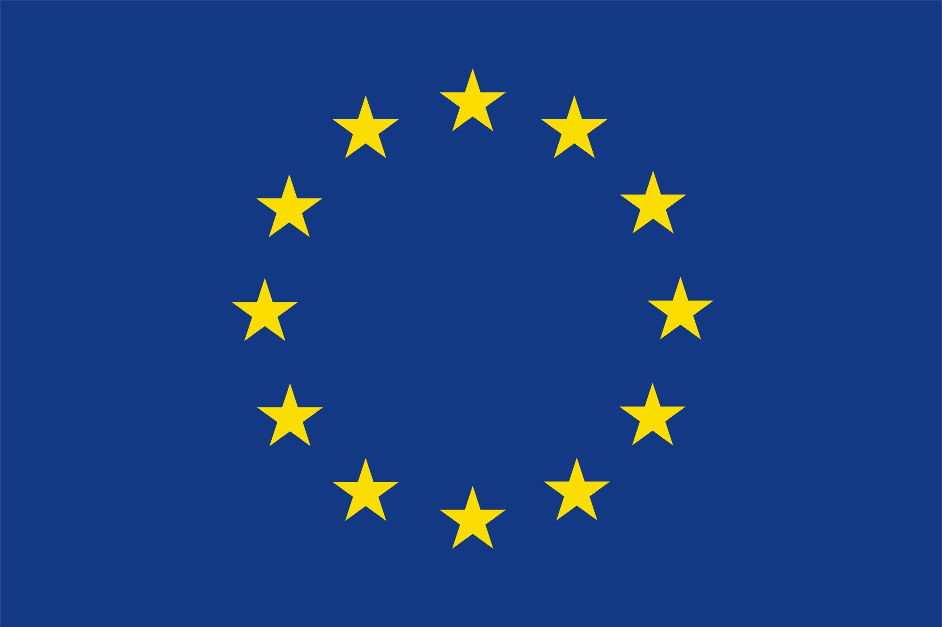
Progetto finanziato da:
In collaborazione con con:
Progetto finanziato
dall’Unione Europea

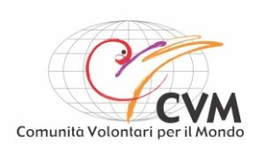
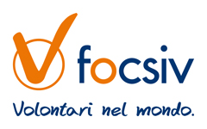

Modulo d’iscrizione al X Seminario Nazionale
“EDUCARE ALLA CITTADINANZA MONDIALE: I NUOVI CURRICOLI DELLA SCUOLA”

Mattine e Pomeriggi del 9 e 10 Settembre 2016
c/o Liceo Scientifico Statale “E. Medi” - Senigallia (AN)

COGNOME _________________________ NOME________________________________________

INDIRIZZO _____________________________________ CITTÀ _______________________(____)
(via/piazza/corso - n. civico)

C.A.P. _________________ TELEFONO (casa e cellulare)_________________________________

E-MAIL _____________________________________________________________________________

Professione __________________________________________________________________________

Se docente, ordine di scuola ___________________________________________________________

Disciplina e/o ambito di insegnamento __________________________________________________

ISTITUTO: Nome _______________________________________________________________

Indirizzo ______________________________________ Città ___________________________(____)
(via/piazza/corso - n. civico)

Cap _________________ Telefono _____________________________________________

e-mail ______________________________________________________________________________

LABORATORIO SCELTO PER IL 9 SETTEMBRE (N.) ____

LABORATORIO SCELTO PER IL 10 SETTEMBRE (N.) ____

Il modulo, compilato e firmato, possibilmente corredato con ricevuta del bonifico, va inviato per fax a CVM allo 0734.674832 o scansionato per mail all’indirizzo cvm@cvm.an.it - entro lunedì 5 settembre 2016.

La QUOTA DI ISCRIZIONE al seminario è di 60 EURO e comprende: 2 pranzi e documentazione. La quota deve essere versata al momento dell’iscrizione su Conto Corrente Postale n. 11168622 intestato a CVM – Comunità Volontari per il Mondo – Piazza Santa Maria, 4 60121 Ancona oppure su Banca Popolare Etica SCARL, Filiale di Ancona IBAN IT 02 Z 05018 02600 00000 0112866 con l’indicazione della causale “ISCRIZIONE SEMINARIO NAZIONALE 2016”.
Consenso Informazioni legali: In conformità al D.Lgs. 196/2003 La informiamo che i dati inseriti saranno utilizzati negli stretti limiti del perseguimento delle medesime finalità per le quali i dati sono stati raccolti, e per essere informato/a sulle altre nostre iniziative. I dati saranno conservati con la massima riservatezza e non verranno divulgati.

Data Firma_______________________

LABORATORI 9 settembre 2016  - Per le scuole primarie e dell’infanzia  - In lingua italiana:  - Im-Possibile, il decentramento culturale e gli strumenti per favorire l'incontro  Coordinatore Amedeo Angelozzi - CVM  - In lingua inglese:  - Using Picturebooks to promote Critical Literacy in Development Education Coordinatrice Fionnuala Flynn - St. Patrick’s College, Irlanda  - Introduction to Philosophy for Children Coordinatrice Katie Carr – CDEC, Regno Unito  - Per le scuole secondarie di primo e secondo grado  in lingua italiana:  - Il tutoring transculturale come esperienza di alternanza scuola-lavoro nella Scuola Secondaria di secondo grado, in particolare ai Licei  Coordinatrice Flavia Favero Baino - CFSI  - Guerre, conflitti e diritto alla pace. Percorsi di cittadinanza globale  Coordinatrice Sara Bin - Fondazione Fontana  - Scuola 2.0: il web per comunicare i temi dello sviluppo e della cittadinanza mondiale  Coordinatrice Viviana Brun - CISV  - Migrazioni  Coordinatrice Paola Gaidano – OSVIC  - Per ogni ordine e grado  in lingua italiana  - La scena dell’invisibile: vedere ad occhi chiusi  Coordinatore Mario Fracassi - "Florian Metateatro" di Pescara | LABORATORI 10 settembre 2016  - Per le scuole primarie e dell’infanzia  - In lingua italiana:  - Dal curricolo alla pratica in aula: la classe come palestra di cittadinanza Coordinatrici Danila Buffoni e Laura Ambrosi - IC Civezzano, IC Aldeno Mattarello, Provincia Autonoma di Trento  - In lingua inglese:  - Practical activities for your class Coordinatrice Laura Murphy - Le Partneriat - Francia  - Plastic and tomatoes - everyday products tell us their story Coordinatrice Dina Prettner - Suedwind - Austria  - Per le scuole secondarie di primo e secondo grado  in lingua italiana:  - GLOBAL.LAB Laboratorio per sperimentare strumenti di partecipazione e dibattito  Coordinatore Marco Linardi - CFSI  - La bomba Susanna  Coordinatore Marco Cecalupo - Historia Ludens  - S.O.S.tenibilità. Le declinazioni della sostenibilità nel cinema  Coordinatore Fabrizio Leone - CVM  - Un altro mondo è possibile. Pensare un’economia diversa  Coordinatrice La Salete Coelho - Instituto Politécnico de Viana do Castelo – Portogallo  - Per ogni ordine e grado  in lingua italiana  - Imparare serve, servire insegna, l'approccio pedagogico del Service Learning  Coordinatore Simone Consegnati - LUMSA  - Arte e individuo, cacofonia o armonia?  Coordinatore Raymond Bahati - COE

Iniziativa realizzata nell’ambito del progetto: “Un solo mondo, un solo futuro” – AID 010604/CISV/ITA
I contenuti di questa comunicazione rientrano sotto la responsabilità dei promotori e non rispecchiano necessariamente il punto di vista del Ministero degli Affari Esteri.
E del progetto “Global Schools: EYD 2015 to embed Global Learning in primary education” – DCI-NSAED/2’14/1
Questa pubblicazione è stata prodotta con l’assistenza dell’Unione Europea. I contenuti di questa pubblicazione sono esclusiva responsabilità della CVM ed in nessuno modo possono essere presi come opinione dell’Unione Europea.

